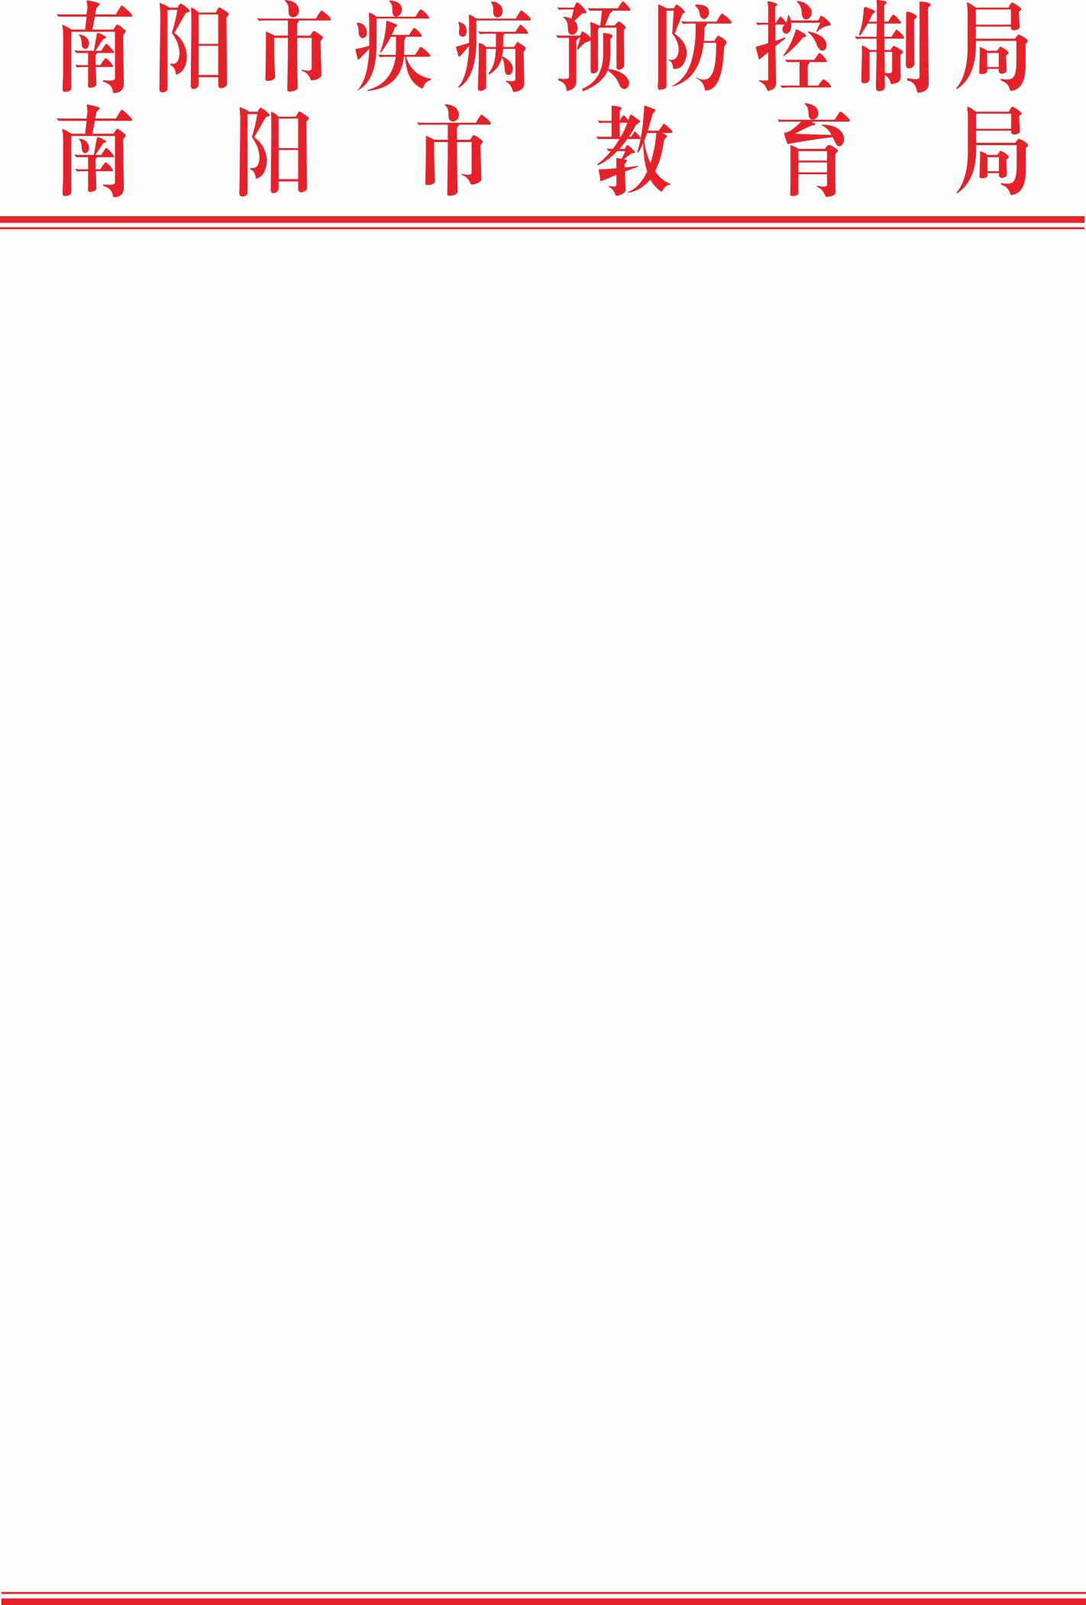

宛卫疾控函〔2025〕7号

关于开展2025年入托、入学儿童预防接种证
查验工作联合调研的通知

各县（市、区）疾控局、教体（教育）局，城乡一体化示范区教育中心，职教园区、官庄工区社会事业局，市疾病预防控制中心，市教育发展服务中心，市属小学、幼儿园：
为落实《中华人民共和国疫苗管理法》精神，按照国家卫生健康委和教育部《关于印发儿童入托、入学预防接种证查验办法的通知》（国卫办疾控发〔2021〕4号）和河南省疾控局 河南省教育厅 河南省卫健委《关于进一步加强儿童入托入学预防接种证查验工作的通知》（豫疾控卫免〔2024〕6号）要求，经市疾控局、市教育局研究，决定对全市托育（幼）机构、小学儿童入托入学预防接种证查验工作进行联合调研。现将有关事项通知如下。
一、调研内容
（一）疾控联合教育行政部门对预防接种证查验工作落实情况；
（二）疾控机构对预防接种证查验工作培训情况；
（三）托育机构、幼儿园和学校开展预防接种证查验情况；
（四）接种单位评估儿童入托、入学预防接种完成情况。
二、调研对象和方法
本次调研覆盖全市所有预防接种单位、小学和托幼机构，各县（市、区）按要求在开学前后对辖区内所有小学、托育（幼）机构的接种证进行查验。市调研组拟于2025年12月上旬分赴各县（市、区）开展工作。本次调研采用每个县（市、区）随机抽查1所托育（幼）机构和1所小学以及各自所在辖区预防接种单位，采取现场查看和调查询问的方法。
三、调研目的
为落实《中华人民共和国传染病防治法》，进一步规范入托入学接种证查验工作，提高适龄儿童免疫规划疫苗接种率，加强托育（幼）机构和学校传染病防控工作。
（一）以托育机构、幼儿园和学校为单位，接种证查验率达到100%。
（二）以入托（园）、入学儿童为单位，接种证查验率≥95%。
（三）以县为单位，需补办接种证儿童补证率≥98%。
（四）以县为单位，漏种儿童补种率≥90%（BCG漏种剂次不纳入统计）。
（五）以县为单位，年度接种证查验完成情况汇总报告完整性≥98%。
（六）以乡为单位，年度接种证查验完成情况汇总报告完整性≥95%。
四、其他事宜
（一）市疾控局和市教育局组织相关专家组成调研组开展本次调研工作，根据情况对本年度接种证查验工作不力的单位进行全市通报。
（二）各县（市、区）疾控局和教育局要积极配合，做好自查和日常管理工作。
（三）调研期间工作人员要严格遵守中央八项规定精神，坚决杜绝形式主义、官僚主义，确保调研结果客观真实。

附件：1.2025年南阳市入托、入学儿童预防接种证查验工
作调研分组

2.2025年南阳市入托、入学儿童预防接种证查验工作表（县级）

3.2025年南阳市入托、入学儿童预防接种证查验工作执行情况表（接种单位）

4.2025年南阳市入托、入学儿童预防接种证查验工作执行情况表（托育/幼机构、学校）

南阳市疾病预防控制局 南阳市教育局
2025年12月2日

附件1

2025年南阳市入托、入学儿童预防接种证查验工作调研分组

组别 | 调研人员 | 调研单位
第一组 | 曾保栓、冀宛赞、冯玉路 | 卧龙区、镇平县、内乡县、西峡县、淅川县
第二组 | 郑 建（宋淼淼）、王庭柱、刘玫亚 | 宛城区、南召县、方城县、社旗县、示范区
第三组 | 王延志（包建龙）、邵 燕、薛茜茜 | 唐河县、桐柏县、新野县、官庄工区、邓州市

附件2

2025年南阳市入托、入学儿童预防接种证查验工作表（县级）
被督导单位： 县（市、区 ）

督导内容 | 督导结果 | 存在问题
一、卫生健康行政部门
1、是否积极协调教育行政部门转发或下发相关文件？ | 是□ 否□
2、是否会同教育行政部门组织开展查验接种证工作培训？ | 是□ 否□
3、是否联合教育行政部门对查验接种证工作进行检查和考核？ | 是□ 否□
二、教育行政部门
1、是否联合卫生健康行政部门转发或下发相关文件?(有2021版即可) | 是□ 否□
2、是否联合卫生部门对辖(区)学校、托幼机构开展查验接种证工作培训？ | 是□ 否□
3、是否对辖(区)学校、托幼机构开展查验接种证工作开展监督、检查？ | 是□ 否□
三、疾控机构
1、是否指导辖(区)接种单位对儿童入托、入学预防接种完成情况开展评估？ | 是□ 否□
2、是否指导辖(区)接种单位对儿童开展补证、补种工作？ | 是□ 否□
3、是否指导辖(区)接种单位对预防接种证查验工作资料的收集和报告？ | 是□ 否□

附件3
2025年南阳市入托、入学儿童预防接种证查验工作执行情况表
（接种单位）

被督导单位： 县（市、区 ） 接种门诊

督导内容 | 督导结果 | 存在问题或建议
1、本级是否已经参加上级关于入托、入学查验接种证工作的培训？ | 是□ 否□
如已参加培训，时间： 年 月 日。
2、是否有2021版入托、入学查验接种证工作实施方案？ | 是□ 否□
3、是否有专人负责该项工作？ | 是□ 否□
如有，姓名 ,联系电话：
4、是否有辖(区)学校、托幼机构及联系人联系电话的清单或者微信群？ | 是□ 否□
5、如有，清单内容或者微信群是否齐全并及时更新？ | 是□ 否□
6、应查验托育机构 所、托幼机构 所、小学 所；实查验托育机构 所、托幼机构 所、小学 所 ；查验覆盖率分别是 %、 %、 %。
7、涉及到多针次疫苗漏种的儿童，是否已安排后续补种工作？补种率为 。 | 是□ 否□
8、对今后的查验工作有何建议：
被调研单位负责人签章： 调研时间： 年 月 日

附件4

2025年南阳市入托、入学儿童预防接种证查验工作执行情况表
（托育/幼机构、学校）
被督导单位： 县（市、区 ） (托育/幼机构、学校)

督导内容 | 督导结果 | 存在问题或建议
1.是否将预防接种证查验工作纳入儿童入托、入学(转学、插班)报名程序？ | 是□ 否□
2.是否有专人负责入托、入学预防接种证查验工作？ | 是□ 否□
如有，姓名 ,联系电话：
3.是否以班级为单位填写《入托(园)、入学儿童预防接种证查验情况登记表》？ | 是□ 否□
4.本学期招收新生 人、转学 人、插班_ 人，收取“河南省入托、入学 儿童预防接种情况评价单” 张？
5.需要补种疫苗的儿童 名？
6.是否将漏种疫苗的儿童汇总成表？ | 是□ 否□
7.已经补种并再次提交“入托、入学儿童预防接种情况评价单”儿童 名？
8.是否将查验后的接种证明登记造册，进行档案化管理？ | 是□ 否□
9.学校对进一步做好该项工作有什么建议？
被调研单位负责人签章： 调研时间： 年 月 日

